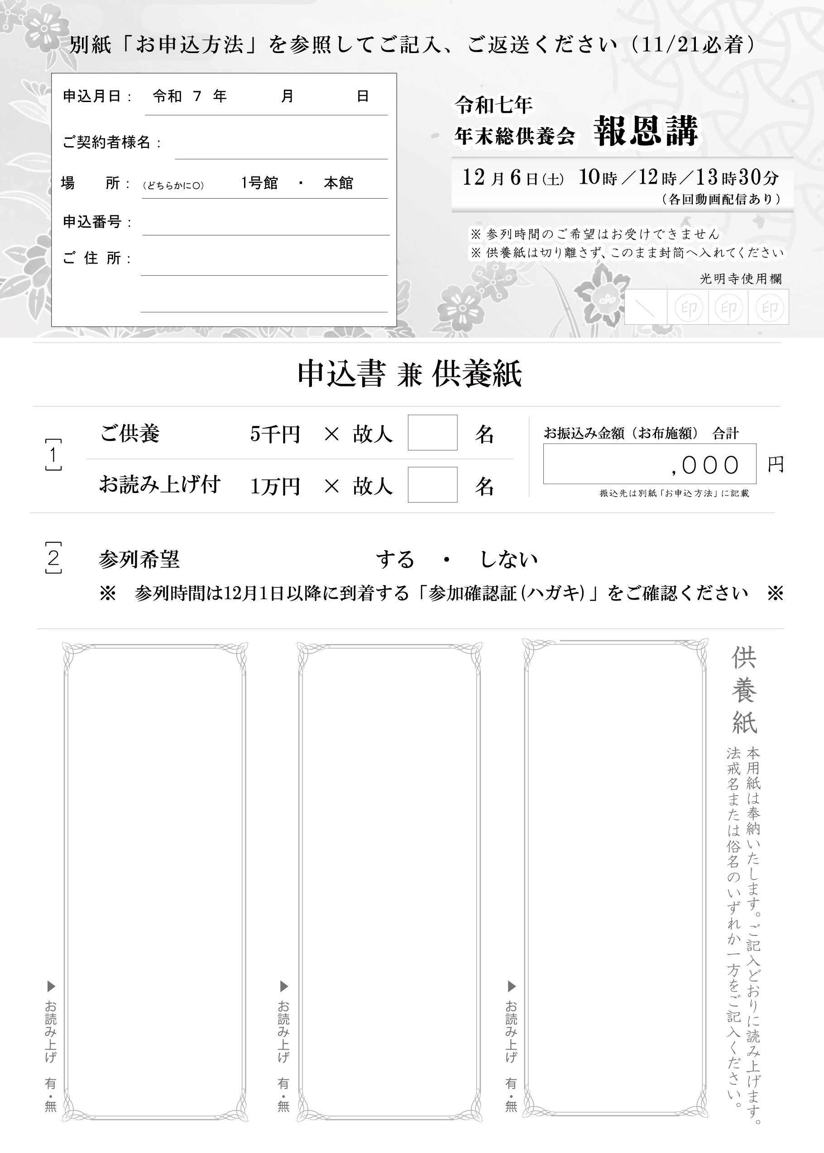
20

1
2
町屋花子
町屋太郎
釋光太郎
９９９
ご契約者様ご住所
ご契約者様のお名前
ｘｘ
11

